操作题——订单

* 1. 单击此处下载文件“操作题-订单.accdb”并保存到D:\下，注意：

①以下各步必须使用该下载文件，不要创建新数据库文件。

②数据库对象、字段、控件必须按照题目要求来命名。

* 1. 打开下载的文件“操作题-订单.accdb”，按以下要求，完成对“供应商”表的操作：

（1）为“邮政编码”字段设置输入掩码，占位符是“_”。

（2）设置“国家”字段的默认值为“中国”。

（3）将文件“supplier.xlsx”数据追加到“操作题-订单.accdb”的“供应商”表。

（4）打开“供应商”表，隐藏“供应商ID”字段。

* 1. 创建“客户”和“订单”之间是一对多的联系，并实施参照完整性。
  2. 创建选择查询“qry1”，从“客户”和“订单”查找[到货日期]在“2007年1月20日”至“2007年3月20日”期间的订单信息（包含日期临界值），字段及顺序如下图所示的查询结果，要求按“到货日期”升序显示记录。

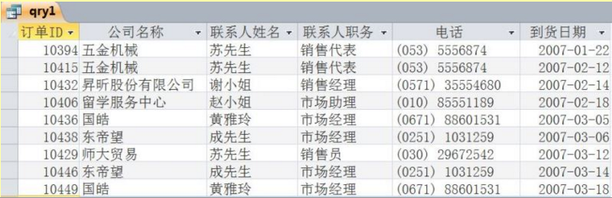

* 1. 创建“摄氏转换为华氏”窗体，如下图：

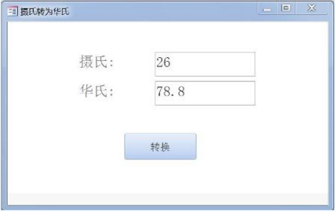

(1)在窗体中添加“摄氏”文本框（名称为txtC）和“华氏”文本框（名称为txtF）。

(2)在窗体中添加【转换】按钮（名称为cmdRe），单击按钮实现摄氏转换为华氏，转换公式为：F=1.8*C+32。（方法不限，或写代码，或通过宏）

(3)设为弹出式窗体，取消记录选择器和导航按钮。

6、创建报表“客户信息一览表”，数据源“客户”，注意：所有的数据都完整显示在一页。报表预览效果如下图。

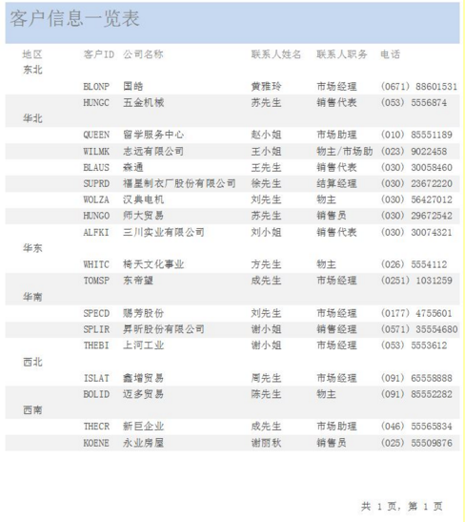

7、单击【数据库工具】|【压缩和修复数据库】，压缩数据库文件“操作题-订单.accdb”后上传至指定的服务器。